城市空间结构1
制稿人 张远程 审稿人 林爱红 上课时间：1.13
【课程标准及要求】
课程标准 | 重点、难点
- 结合实例，解释城镇内部的空间结构，  - 结合实例，说明合理利用城乡空间的意义。 | 解释城镇内部的空间结构
【导读——读教材识基础】
阅读必修 二 教材第 44 —— 45 页
【导学——培素养引价值】
城市功能区的形成
INCLUDEPICTURE "E:\\司瑞晴\\2020\\一轮\\地理\\地理 一轮 鲁教版（苏）\\L125.TIF" \* MERGEFORMATINET INCLUDEPICTURE "E:\\司瑞晴\\2020\\一轮\\地理\\地理 一轮 鲁教版（苏）\\word\\L125.TIF" \* MERGEFORMATINET INCLUDEPICTURE "C:\\Users\\Administrator\\Desktop\\地理 鲁教 江苏（新高考）\\全书完整的Word版文档\\人文地理\\L125.TIF" \* MERGEFORMATINET 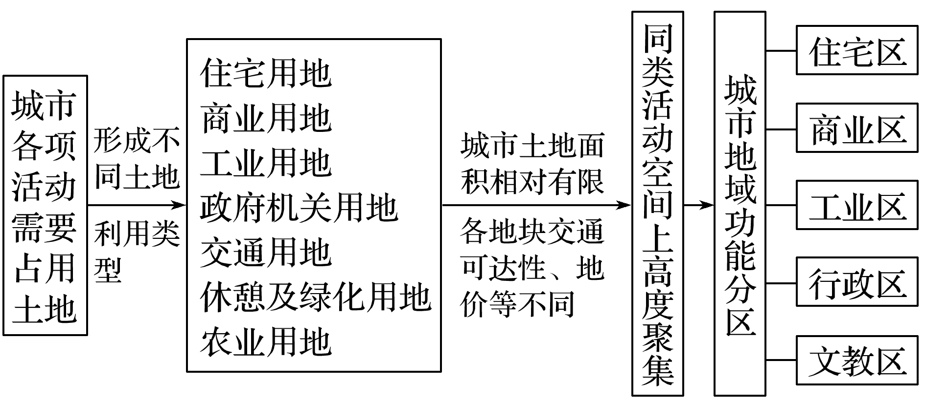
【导思——析问题提能力】
考向一：结合统计图考查城市土地利用变化
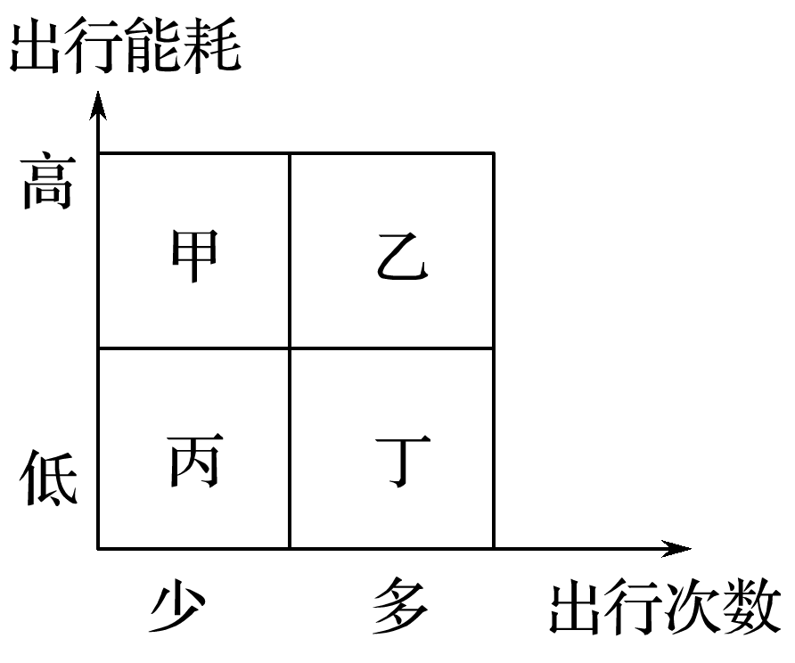
城市居民往返于居住地和各功能区之间所耗费的能量总和，即出行能耗。下图示意某大城市居民月出行次数与出行能耗的组合关系。读图，回答第1题。
1．据图推断( )
A．甲区多公共服务设施，靠近住宅区
B．乙是位于郊区的高新技术产业园区
C．丙区商业网点等级低，服务半径小
D．丁为中心商务区，能耗昼夜差异大
学法指导：掌握城市功能区布局的要求
(1)住宅区的布局要求：高级住宅区的布局一般考虑“上风(上风向)、上水(城市河流上游)、高坡(地势较高处)、近文教区、环境优美”；低级住宅区一般靠近工业区，便于工人上下班等。
(2)工业区的布局要求：便利的交通；合理安排工业用地的位置，以减少对居住区的污染；基本无污染的工业可布局在市区内，有污染的工业应远离城市，有大气污染的企业应布局在最小风频的上风带，有水体污染的企业应布局在城市河流的下游；在工业区与生活居住区间设置防护带；留有发展余地等。
(3)商业区的布局要求：商业区的布局一般有市场最优原则(靠近城市几何中心)和交通最优原则(市区边缘环路或高速公路出入口处)。
【导练——解例题找方法】
读“W市主城区2004年与2016年工业和居住用地情况图”，回答(1)～(2)题。
INCLUDEPICTURE "E:\\司瑞晴\\2020\\一轮\\地理\\地理 一轮 鲁教版（苏）\\B87.TIF" \* MERGEFORMATINET INCLUDEPICTURE "E:\\司瑞晴\\2020\\一轮\\地理\\地理 一轮 鲁教版（苏）\\word\\B87.TIF" \* MERGEFORMATINET INCLUDEPICTURE "C:\\Users\\Administrator\\Desktop\\地理 鲁教 江苏（新高考）\\全书完整的Word版文档\\人文地理\\B87.TIF" \* MERGEFORMATINET 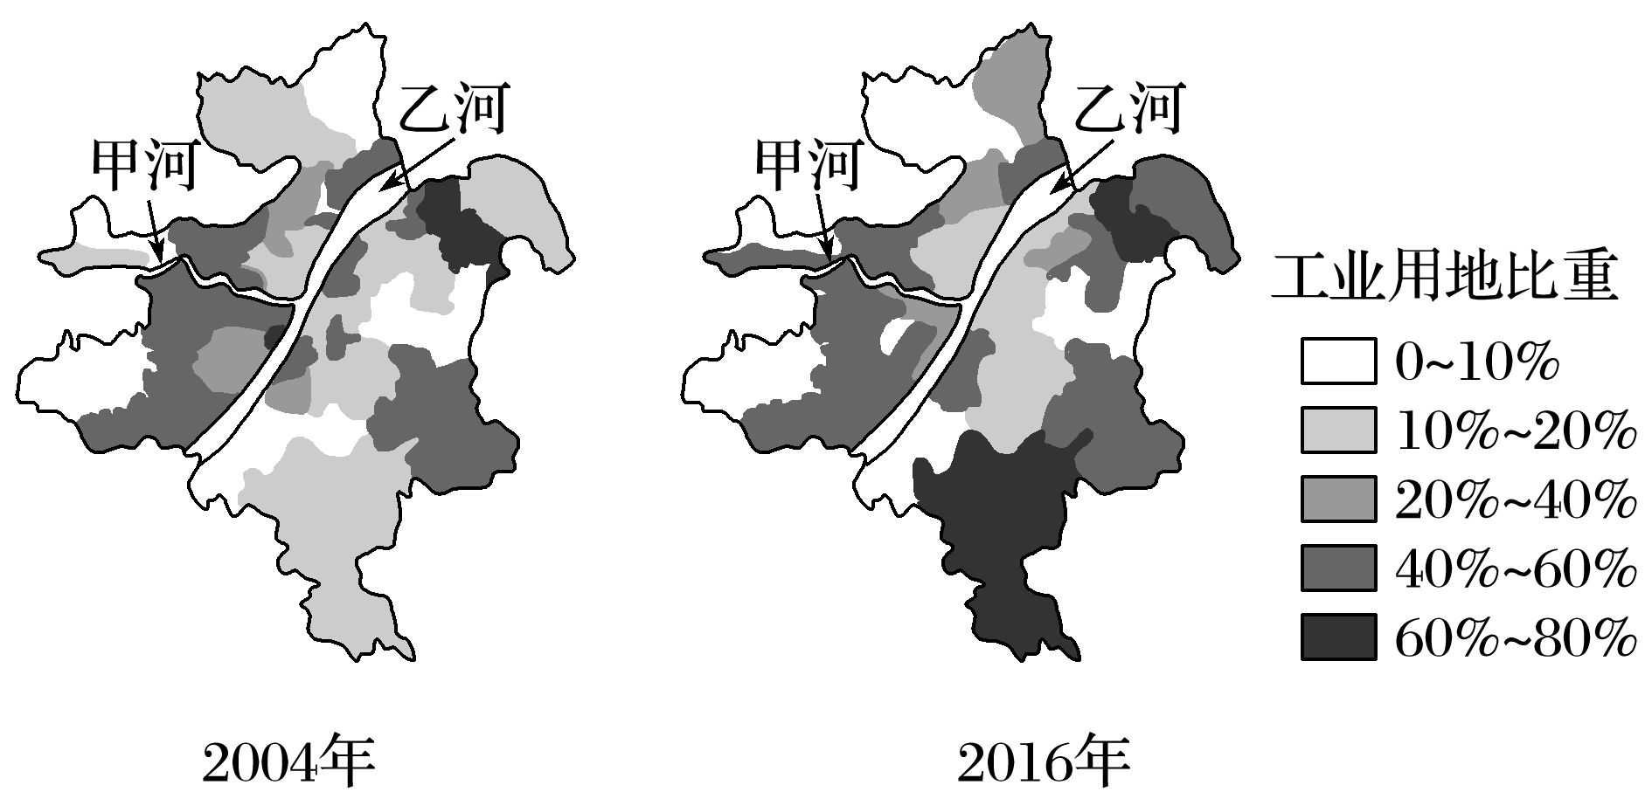
INCLUDEPICTURE "E:\\司瑞晴\\2020\\一轮\\地理\\地理 一轮 鲁教版（苏）\\B88.TIF" \* MERGEFORMATINET INCLUDEPICTURE "E:\\司瑞晴\\2020\\一轮\\地理\\地理 一轮 鲁教版（苏）\\word\\B88.TIF" \* MERGEFORMATINET INCLUDEPICTURE "C:\\Users\\Administrator\\Desktop\\地理 鲁教 江苏（新高考）\\全书完整的Word版文档\\人文地理\\B88.TIF" \* MERGEFORMATINET 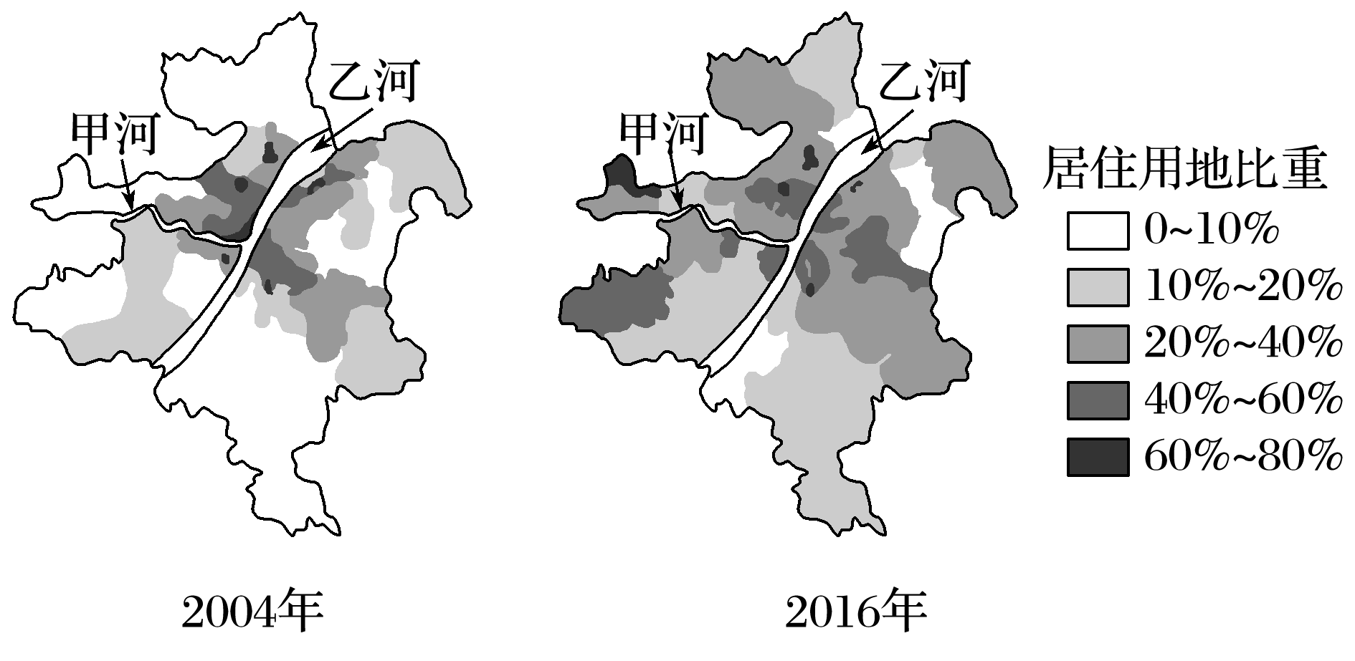
(1)2016年与2004年的土地利用情况相比，该市主城区发生的变化是( )
A．在乙河以西的地区中，甲河以南的工业功能明显减弱
B．在乙河以西的地区中，甲河以北的居住功能明显增强
C．在乙河以东的地区中，新建工厂主要集中在该区中部
D．在乙河以东的地区中，新增住宅主要集中在乙河沿岸
(2)由于该市工业用地和居住用地的变化，可能产生的问题及有效的对策是( )
A．工业污染扩散 加强河流水质监测
B．就业岗位减少 提高第三产业比重
C．居住区较偏远 增加中心城区住宅用地
D．交通压力增大 完善城市交通网络布局
【导悟——拓思维建体系】
【课后检测】
课时精练1——5

